Toolbox: hijsbanden- en rondstroppen

Gebruiksaanwijzing
In de gebruiksaanwijzing wordt uitgelegd onder welke voorwaarden de hijsband gebruikt mag worden. De fabrikant dient hierin aan te geven hoe en wanneer de hijsband gecontroleerd moet worden om een veilig gebruik te kunnen garanderen. De gebruiksaanwijzing moet door de fabrikant of leverancier worden meegeleverd met de hijsband!

Gevaren werken met hijsbanden
- Beknellingsgevaar;
- Gehesen of geheven lasten kunnen vallen;
- Omvallen last tijdens transport of na het afpikken;
- Stapels kunnen instorten.

Voorzorg:
- Blijf buiten het bereik van de last en zorg ervoor dat anderen dat ook doen;
- Neem voldoende afstand tot het gebied onder de last;
- Blijf in de veilige zone!

Labels

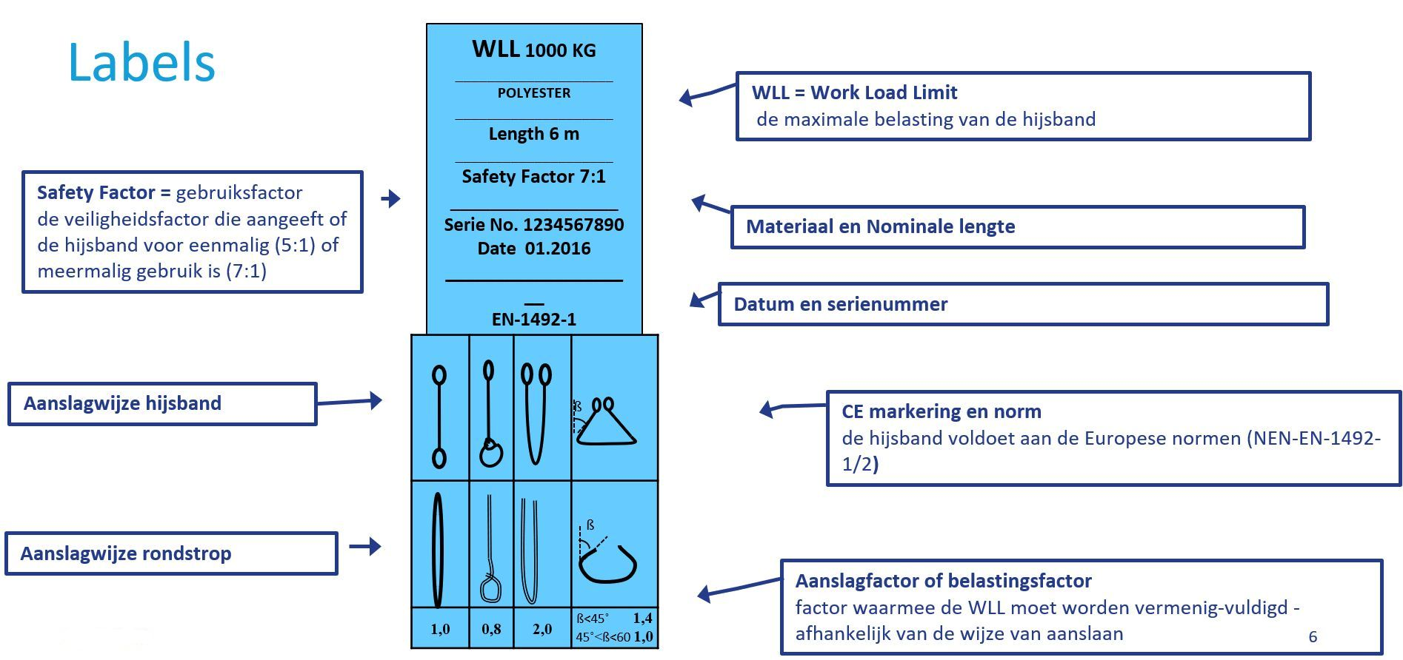
werklast (WLL):
maximale massa die een gestikt bandgedeelte van een vlakke geweven hijsband bij directe belasting volgens het ontwerp moet kunnen houden en die een hijsband of hijsbandsamenstel mag hijsen bij algemene hijswerkzaamheden.

aanslagfactor (M) = belastingfactor:
factor die wordt toegepast op de WLL van een vlakke geweven hijsband of rondstrop om de WLL van een hijsband of hijsbandsamenstel te verkrijgen voor een bepaald soort samenstel of wijze van aanslaan. Deze factor is dus afhankelijk van de wijze van aanslaan

nominale lengte:
gespecificeerde lengte van de hijsband, inclusief aansluitmiddelen, van draagpunt tot draagpunt.

Hoe zwaar mag de last zijn?
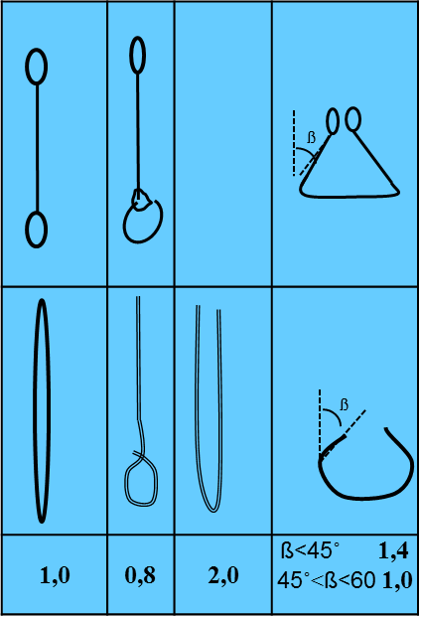
De werklast (WLL: Work Load Limit) geeft de maximale last aan die een hijsband kan dragen en wordt aangegeven op het label van de hijsband. De door de fabrikant opgegeven werklast mag nooit worden overschreden. De hijslusconstructie is het meest kritische deel van de platte hijsband.
Bij het rijgen of stroppen van hijsbanden (de ene lus door de andere lus gestoken) moeten de hijslussen inwendig versterkt zijn en moet de werklast met 20% worden gereduceerd.

WLL * aanslagfactor

Voorbeeld 1: direct (recht)
- WLL= 1000 kg
- Wijze van aanslaan: hijsband rondstrop
- Gewicht last maximaal 1000 x 1,0 = 1000 kg
Voorbeeld 2: gestropt
- WLL= 1000 kg
- Wijze van aanslaan: hijsband rondstrop
- Gewicht last maximaal 1000 x 0,8 = 800 kg

Kleurcodering hijsband
De hijsbanden worden voorzien van verschillende kleuren die een bepaalde werklast aangeven. Van de vlakke hijsbanden hoeft alleen de lusbescherming deze kleur te hebben. Bij de ronde hijsbanden heeft de gehele beschermhoes de voorgeschreven kleur. Ook worden de hijsbanden voorzien van één of meerdere lijnen in de lengterichting. Iedere lijn staat voor 1 ton. Echter, de werklast aangegeven op het label van de hijsband is altijd bepalend.
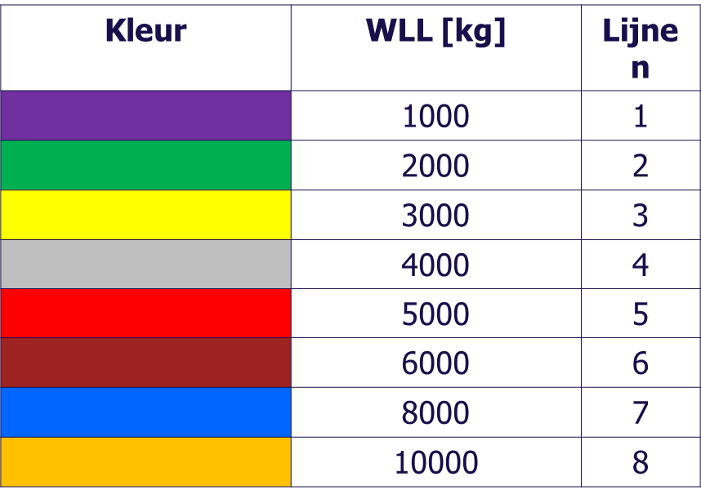
Let op:
Banden worden voorzien van verschillende kleuren. Elke kleur heeft een aanduiding als werklast. Maar de werklast in kg op het label is bepalend!

Regels vóór het gebruik
- De gebruiker dient de gebruikersaanwijzing en de gebruiksvoorwaarden van de fabrikant of leverancier te kennen;
- De hijsband moet voorzien zijn van een duidelijk leesbaar label;
- Visuele controle hijsband: bij twijfel niet gebruiken;
- Afkeurcriteria in gebruiksaanwijzing zijn bepalend
- Geen verkleuring, verontreiniging, weer, gaten of losse stiksels
- Geen beschadiging of slijtage
- Geen insnijdingen of beschadigingen van de buitenhoes
- Vernietig afgekeurde hijsbanden;
- Reparaties aan de hijsband mogen alleen door een deskundige (geautoriseerd persoon) worden uitgevoerd.
- Overleg bij twijfel altijd vooraf met de leidinggevende of opdrachtgever!

Regels bij het aanslaan (1)
- Bereken het maximale gewicht afhankelijk van wijze van aanslaan;
- WLL nooit overschrijden;
- Bij rijgen of als strop gewicht maximaal 80% van de WLL;
- Zorg dat de buitenhoek nooit > 60° is
ß

Regels bij het aanslaan (2)
- Verleng of verkort de hijsband niet door knopen;
- Zorg dat de hijsband aanligt en over de volle breedte draagt;
- Gebruik geen natte of bevroren hijsbanden;
- Laat de hijsband niet in contact komen met agressieve stoffen die het materiaal kunnen aantasten (zuren, alkaliën, oplosmiddelen en oxidatiemiddelen);
- Zorg dat de hijslussen niet op openbuigen worden belast (spreidhoek maximaal 20°);
- Let bij het rijgen van de hijsband op dat de binnenhoek van de geregen band de niet wordt overschreden (maximaal 120°).

Regels bij het hijsen en transporteren
- Vermijd abrupte bewegingen tijdens het transport;
- Verplaats of houd de last nooit boven personen;
- Gebruik geen hijsbanden in de nabijheid van laswerkzaamheden;
- Voorkom blootstelling aan overmatig schuren;
- Trek hijsband niet met geweld onder een niet vrij liggende last vandaan;
- Beschadigd de hijsband niet aan scherpe voorwerpen/randen: gebruik bij randen met randradius<hijsbanddikte altijd hoekbeschermers.

Opslag en onderhoud
- Hijsbanden moeten in een vorstvrije, schone, droge en goed geventileerde ruimte worden opgeslagen, afgeschermd van warmtebronnen, extreme temperaturen, regen en langdurig zonlicht (UV-straling);
- Natte hijsbanden alleen aan de lucht drogen;
- Bij reiniging geen chemicaliën gebruiken;
- Inspectie: regelmatig, maar tenminste 1x per jaar door deskundige;
- Administratie bijhouden van inspectie;
- Certificaat van de hijsband is ter plekke aanwezig.

Hergebruik
- Alleen hijsbanden met een gebruiksfactor van 7:1 zijn herbruikbaar;
- Voor hergebruik moeten hijsbanden nog steeds voldoen aan dezelfde eisen als voor het eerste gebruik;
- Wanneer kwaliteit en voorafgaand gebruik niet bekend is, kunnen gevaarlijke situaties ontstaan bij hergebruik;
- Ga er van uit dat als de buitenhoes bij een ronde hijsband beschadigd (stiksel los, strengen zichtbaar) is, de binnenkant ook beschadigd is;
- Levensduur is afhankelijk van gebruik en opslagomstandigheden maar hijsbanden kunnen -afhankelijk van de opgave fabrikant- normaal gesproken langer dan drie jaar na fabricagedatum mee wanneer deze UV-gestabiliseerd zijn.

Materiaal waar hijsbanden van gemaakt worden
Hijsbanden zijn meestal vervaardigd uit de kunststoffen polypropyleen, polyamide of polyester.

Recycling is te herkennen aan:

de code 5 / recycledriehoek / PP voor polypropyleen

code 7 / recyledriehoek / O(ther) voor polyamide (PA) of polyester (PES).

De labels hebben vaak ook een bepaalde kleur die iets zegt over het type kunststof. Polypropyleen is bruin, polyamide is groen en polyester is blauw. De kleur van het label zegt dus iets over het materiaal, en de kleur van de band zegt iets over de werklast.

NB: Hijsbanden die in contact zijn gekomen met gevaarlijk materiaal mogen niet worden gerecycled, maar afvoerd worden als chemisch afval>

Tot slot
Neem je verantwoordelijkheid. Meld gevaarlijke en onverwachte situaties aan je leidinggevende!

Extra materiaal voor deze toolbox (hyperlinks):

- Factsheet Hijsbanden (Volandis)
- Regels voor gebruik hijsbanden (Volandis)

